Transferencia de conocimiento ecológico en la actividad turística de observación de ballena jorobada (Megaptera novaeangliae) en Bahía de Banderas, México
Transfer of ecological knowledge in the tourist activity of humpback whale watching (Megaptera novaeangliae) in Bahía de Banderas, México
Bartolo Cruz Romero 1*
Erendira Canales-Gómez 2¹
Cynthia Hernández Rovelo 3¹

Resumen
Uno de los objetivos del ecoturismo es la transferencia de conocimiento biológico y ecológico a sus usuarios, promoviendo conciencia y actitudes responsables hacia el medio ambiente y la conservación. En este trabajo se emplean técnicas netnográficas para realizar un diagnóstico de los servicios ecoturísticos de avistamiento de ballena jorobada (Megaptera novaeangliae) ofertados en Bahía de Banderas, México. Se analiza si los usuarios de los mismos reciben conocimiento ecológico a través de la actividad describiendo; además, aspectos sobre el servicio prestado por los operadores. Los resultados indican que los servicios ecoturísticos son considerados de calidad, siendo el guía uno de los aspectos de transferencia de conocimiento ecológico más importantes; así como el avistamiento de otras especies durante los recorridos. Este análisis sugiere que estas prácticas ecoturísticas pueden constituir una herramienta sólida para la concientización ambiental de sus usuarios y el cuidado de la especie.

Palabras clave: Bahía de Banderas; ecoturismo; netnografía; especies protegidas; educación ambiental; guía ecoturístico.

Abstract

One of the objectives of ecotourism is the transfer of biological and ecological knowledge to its users, promoting awareness and responsible attitudes towards the environment and conservation. In this work, netnographic techniques are used to make a diagnosis of the ecotourism services of humpback whale (Megaptera novaeangliae) sighting offered in Bahía de Banderas, Mexico. It is analyzed if the users of the same receive ecological knowledge through the activity describing; in addition, aspects of the service provided by the operators. The results indicate that ecotourism services are considered of quality, being the guide one of the most important aspects of ecological knowledge transfer; as well as the sighting of other species during the tours. This analysis suggests that these ecotourism practices can be a solid tool for the environmental awareness of its users and the care of the species.
Keywords: Bahía de Banderas; ecotourism; netnography; protected species; environmental education; ecotourism guide.

1. Introducción
El avistamiento de ballenas se ha consolidado a nivel mundial como una de las principales actividades ecoturísticas realizadas en la zona costera debido a las ganancias generadas por los gastos directos e indirectos de sus usuarios (Chávez Ramírez 2008; Hoyt y Iñíguez 2008; Brenner et al. 2016; Schwoerer et al. 2016). Esta actividad surgió como una alternativa de aprovechamiento no extractivo de las ballenas a partir de la prohibición de su cacería, contribuyendo a su conservación (Wearing et al. 2014) y fungiendo simultáneamente como un recurso educativo que permite informar a la sociedad sobre la importancia de la conservación y protección de estas especies (Stamation et al. 2007). En México, la actividad se centra en tres especies y regiones geográficas: ballena gris (Eschrichtius robustus) en la costa occidental de la península de Baja California, ballena azul (Balaenoptera musculus) en Bahía de Loreto, Baja California Sur y ballena jorobada (Megaptera novaeangliae) en el sur del Golfo de California y en la Bahía de Banderas Jalisco-Nayarit (Hoyt y Iñíguez 2008; Troyo Vega et al. 2018).
De estas especies, la ballena jorobada es particularmente del interés para la observación como actividad ecoturística debido a dos factores principales: 1) su arribo anual a la región de Bahía de Banderas durante los meses de invierno para alumbramiento y apareamiento y 2) su comportamiento reproductivo y social llamativos. Los cuales se manifiestan a través de despliegues aéreos, coletazos, cabezazos, aletazos y emisión de sonidos estructurados llamados cantos; los cuales, pueden presentarse en diferentes situaciones como las competencias entre machos para el apareamiento, grupos de cortejo, limpieza de parásitos, agresiones y el juego (Medrano González et al. 2007; Frisch Jordán 2009; Jefferson et al. 2015). En Bahía de Banderas esta actividad ecoturística inició sin ninguna regulación legislativa en la década de los noventas (Cornejo Ortega y Chávez Dagostino 2014). En 1998, la Secretaría del Medio Ambiente Recursos Naturales y Pesca (SEMARNAP) inició los trabajos para su regulación, involucrando a prestadores de servicios turísticos en reuniones y cursos de capacitación; así como en la toma de acuerdos para dichas prácticas y otorgamiento de permisos para realizar la actividad. Esto derivó en el proyecto de la Norma Oficial Mexicana para el desarrollo de actividades de observación de ballenas PROY-NOM-131-ECOL-1998, la cual fue publicada en Diario Oficial de la Federación en el año 2000 como NOM-131-ECOL-1998 actualizando su nombre posteriormente a NOM-131-SEMARNAT-1998. Esta norma fue actualizada en el año 2011 (NOM-131-SEMARNAT-2010) para incluir la distancia de observación, número de embarcaciones y tiempo de espera para diferentes especies de cetáceos siendo esta la que actualmente rige las normas de avistamiento.
La demanda del turismo por esta actividad se ha acrecentado en la región, creándose e incrementándose la cantidad de empresas, pequeñas compañías y prestadores de servicios que ofrecen recorridos ofertados como ecoturísticos para el avistamiento de la misma (Chávez Ramírez y de la Cueva Salcedo 2009). De acuerdo con Cornejo Ortega et al. (2018), el avistamiento de ballena jorobada es ofertado por cerca de 15 compañías (privadas y comunitarias) y genera 450 empleos directos anualmente. En esta región se considera que la observación de ballenas se desarrolla con estándares de alta calidad, con avistamientos reportados y regulados (Hoyt y Iñíguez 2008). Sin embargo, se han reportado embarcaciones y operadores turísticos que realizan esta actividad de manera ocasional, sin cumplimento a las normas de seguridad y de observación y donde generalmente no hay naturalistas, biólogos o guías a bordo que conduzcan la observación y logren los objetivos del ecoturismo, garantizando a la vez, la sustentabilidad de la misma (Chávez Ramírez 2008; Chávez Ramírez y de la Cueva Salcedo 2009).
Este es un aspecto que debe ser analizado por sus implicaciones para la conservación de la especie y para la sustentabilidad de la actividad misma. Se ha documentado que el crecimiento en el número de usuarios y embarcaciones que desarrollan simultáneamente la actividad, impacta negativamente la percepción de los turistas sobre ésta, así como su intención de regresar al destino turístico (Avila-Foucat et al. 2013). Por otra parte, estas malas prácticas de observación, pueden contribuir a la invasión del espacio, hostigamiento y colisiones afectando el comportamiento de estos cetáceos (Ávila et al. 2015; Parsons 2012), pudiendo llegar a ocasionar su muerte (Laist et al. 2001).
El ecoturismo es una herramienta sólida que propone estrategias para mejorar el estatus de las poblaciones a través de combinar procesos educativos en la interacción con los ecosistemas. Wearing et al. (2014) argumentan que los encuentros entre las personas y la vida silvestre facilitados mediante el ecoturismo, pueden generar en éstas una necesidad de contribuir a su protección (Lien 2001) y tienen el potencial de beneficiar la conservación debido a los efectos a largo plazo derivados de los cambios en las actitudes hacia la vida silvestre y sus hábitats (Duffus y Deaden 1993). Por lo tanto, se considera que las bases del ecoturismo pueden derivar en el éxito del uso eficiente de los recursos naturales y la conservación de las especies y sus hábitats. Debido a que contribuye al desarrollo de la conciencia ambiental de las personas a través de la transferencia de conocimiento ecológico y la interacción con los ambientes naturales y la fauna silvestre.
Por tal motivo, surge la necesidad de realizar investigaciones que faciliten información científica que pueda utilizarse para el diagnóstico y valoración de la actividad, que por consiguiente conduzcan a una buena planeación para mantener y continuar con el fortalecimiento del ecoturismo responsable en la región. Por lo tanto, los objetivos de este trabajo fueron identificar si los usuarios de servicios ecoturísticos de avistamiento de ballenas adquieren conocimientos sobre la ballena jorobada (Megaptera novaengliae) a través de la información recibida por los prestadores de los mismos en la Bahía de Banderas y describir aspectos sobre el servicio ecoturístico, prestado por los operadores, perfil de los turistas y su relación con las categorías de conocimiento identificado.

2. Metodología

2.1. Área de estudio
Geográficamente la Bahía de Banderas se encuentra entre los 20°15’ y 20°47’ N, y los 105°15’ y 105°42’ O. Limita al Norte con la localidad de Punta de Mita, Nayarit y al Sur con el municipio de Cabo Corrientes, Jalisco (Figura 1). Forma parte de la Planicie Costera del Pacífico Mexicano y para fines prácticos, la línea de costa se divide en tres zonas: 1) Costa Norte, con una longitud de 24 km, que inicia en Punta de Mita y termina en Bucerías, Nayarit; 2) Costa Este, que mide 39 km y se extiende desde Bucerías hasta Boca de Tomatlán, Jalisco y 3) Costa Sur con 52 km de Boca de Tomatlán hasta Cabo Corrientes. La extensión de la Costa Norte en su mayoría, está compuesta por playas arenosas relativamente amplias, a diferencia de la parte Sur de la Costa Este y toda la Costa Sur; que son particularmente rocosas y escarpadas (Cupul-Magaña 1998). La longitud de toda la Bahía es de 115 km con un ancho promedio de 42 km y una profundidad de hasta 200 m en su parte Norte y en su parte Sur es de 1,700 m, ocupando una superficie total del área de 1,407 km² (Cupul-Magaña 1998).
El área se caracteriza también por integrar el archipiélago de las Islas Marietas, que se encuentra a 6 km de distancia de la península de Punta de Mita, Nayarit y que fue declarado como Área Natural Protegida (ANP) en la categoría de Parque Nacional. El cual está formado por dos islas de la plataforma continental conocidas como “Isla Larga” e “Isla Redonda” y una zona marina que abarca el 94% del área que representa la zona de amortiguamiento del archipiélago (CONANP 2007) y es en esta zona donde se realiza la mayor actividad de observación de ballenas (Medrano González et al. 2007). La isla que presenta la mayor proximidad al continente es la Isla Redonda y la distancia con la Isla Larga es de aproximadamente de 1.2 km. En el aspecto geopolítico la bahía se encuentra en el límite de los estados de Jalisco y Nayarit; y es una región considerada con gran dinamismo socioeconómico, turístico, urbano y agropecuario.

Figura 1. Ubicación geográfica de la Bahía de Banderas, México. Se muestran las principales áreas de observación de ballena jorobada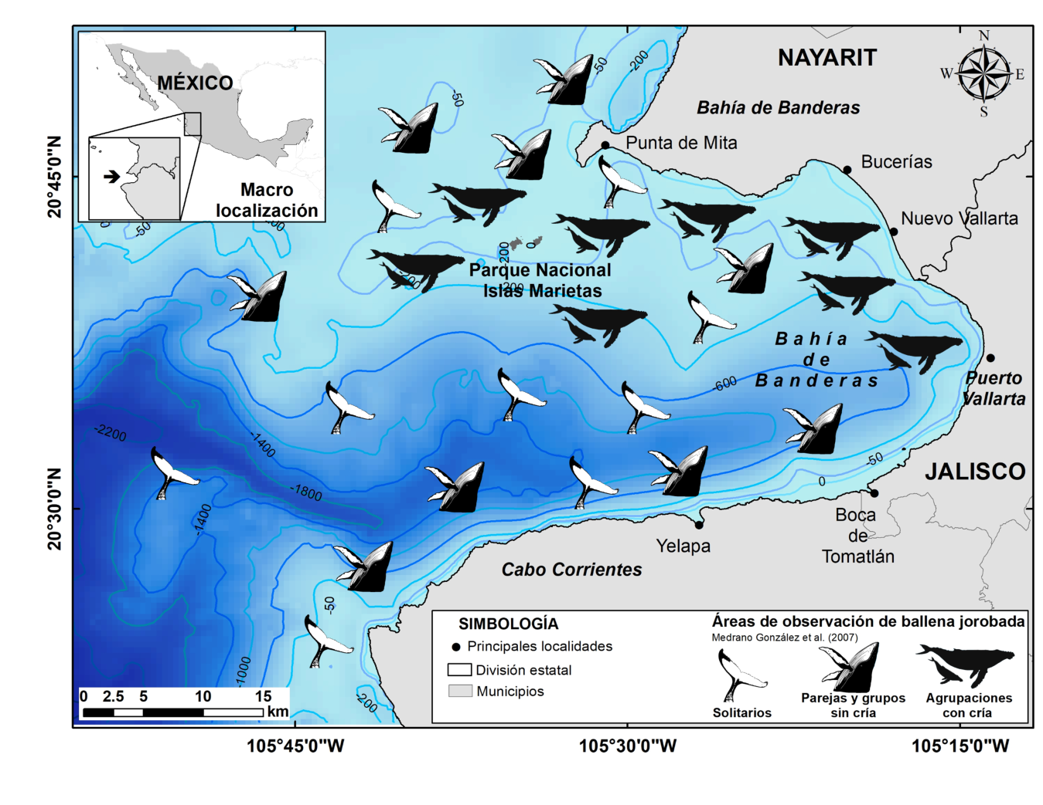
Fuente: Elaboración propia, 2019.

2.1.2. Análisis netnográfico
Para este estudio se utilizaron como base de datos las opiniones de usuarios de servicios de observación de la ballena jorobada en la Bahía de Banderas contenidas en el sitio web TripAdvisor® (www.tripadvisor.com). Esta comunidad virtual es considerada como la plataforma global principal sobre servicios turísticos; y ha sido identificada como un buen referente por diversos autores para el monitoreo de servicios e investigación del turismo (Chua y Banerjee 2013; Saura et al. 2018; Morales Vásquez y Gómez Ceballos 2020;). Las opiniones fueron analizadas mediante técnicas de análisis netnográfico (Kozinets 2010) de acuerdo con diferentes criterios descritos en los siguientes párrafos. Un diagrama general del método empleado se encuentra en la Figura 2.

Figura 2. Diagrama del método empleado en esta investigación.

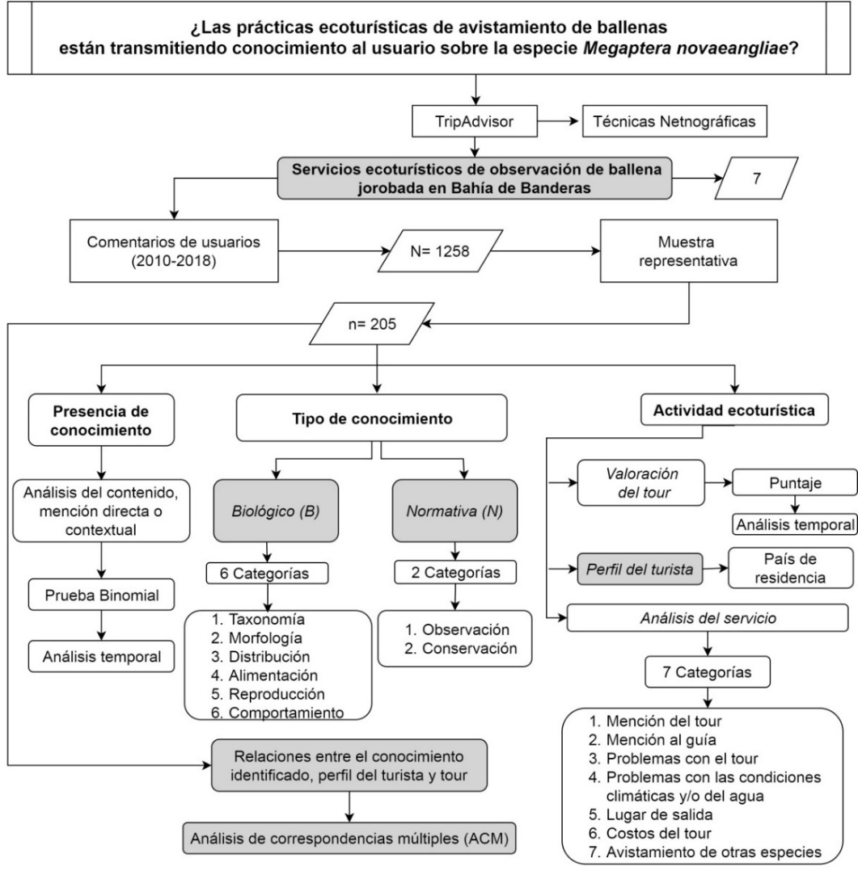

Fuente: Elaboración propia, 2019.

2.1.3. Selección de la muestra
Se realizó una búsqueda en el sitio web TripAdvisor® de todas las compañías que ofrecen servicios de avistamientos de ballena jorobada en la región de Bahía de Banderas, empleando como criterio de selección aquellas dedicadas específicamente a la observación de ballenas y contenidas bajo el concepto del ecoturismo, resultando las siguientes: Vallarta Adventures, Whale watching with a biologist by superior tours, Wildlife Conection, Ocean Friendly, Explora Vallarta, Ecotours y Canuwa.
Una vez registradas, se contabilizó el total de opiniones publicadas por sus usuarios, el cual fue considerado como el tamaño de la población (N= 1,258), comprendiendo un periodo temporal de 8 años; la opinión más antigua analizada correspondió al 31 de diciembre del 2010 y la más reciente el 17 de mayo de 2018. A partir de la N, se determinó el tamaño de muestra (n), utilizando la fórmula para poblaciones finitas con un nivel de confianza (Zα) de 95% y un margen de error del 5% (d). Resultando en 205 opiniones a analizar (n=205), mismas que fueron seleccionadas mediante números aleatorios, no considerando la índole del comentario (positiva, neutra o negativa).

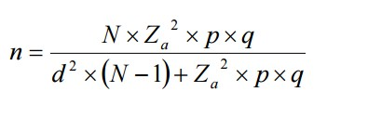
Donde:
n= Tamaño de la población
Z = Grado de confiabilidad: 95%
q = Probabilidad: 50
q= No probabilidad: 50
d= Error muestral: 5%
N= Tamaño de la población: 1,258

2.1.4. Análisis de datos
Las opiniones seleccionadas fueron extraídas de la plataforma web Tripadvisor® e integradas en una base de datos, en la que se agregó la fecha de emisión, la valoración del tour o puntaje otorgado por el usuario (escala 1 a 5) y la compañía contratada. Se revisaron los perfiles de los usuarios para identificar información del lugar de residencia. El sexo y la edad de los usuarios no fueron integrados a la base de datos y el análisis debido a que no se encontró información fiable en los perfiles.
Posteriormente, se revisó la información de cada una de las opiniones para identificar menciones alusivas a las siguientes categorías generales de interés: a) presencia de conocimiento sobre ballena jorobada, b) tipos de conocimiento mencionados y c) percepción del servicio ecoturístico. Es importante señalar que se observa una discrepancia entre el número de usuarios y opiniones analizadas (n= 205) y la cantidad de menciones identificadas, esto debido a que los usuarios comúnmente abordaban distintos temas en su opinión publicada. La información de las menciones se integró en un análisis global en donde se exploraron las relaciones entre el tipo de conocimiento identificado, el perfil del turista y tour.

2.1.5. Conocimiento sobre ballena jorobada
El contenido de cada una de las opiniones seleccionadas fue analizado a profundidad para determinar si en ellas se manifestaba de manera directa o contextual algún tipo de conocimiento general sobre la especie o experiencia educativa. En este estudio se asume con base en el trabajo de López y Pearson (2017) que los usuarios de servicios de observación de ballena adquirieron el conocimiento ecológico manifestado en su opinión a través de la realización de la actividad ecoturística.
Una vez identificada o no la presencia de conocimiento, se aplicó una prueba binomial para determinar su significancia. Este análisis se realiza con variables dicotómicas y compara las frecuencias observadas de la variable de interés, en este caso la adquisición del conocimiento, con las frecuencias esperadas de una distribución binomial aleatoria de probabilidad 0.5.

2.1.6. Tipo de conocimiento identificado sobre ballena jorobada
Las 205 opiniones fueron analizadas para identificar menciones coincidentes a las categorías y subcategorías de interés, siendo clasificadas en las categorías de Biología (B) y Normativa (N). La primera se dividió en seis subcategorías: taxonomía (B1), morfología (B2), distribución (B3), alimentación (B4), reproducción (B5) y comportamiento (B6), mismas que fueron determinadas con base en la información sobre la biología de la especie de ballena jorobada Megaptera novaeangliae (Tabla 1). Por su parte, la categoría Normativa (N) se subdividió en observación (N1) y conservación (N2). La primera se estableció con referente a la legislación mexicana vigente para el desarrollo de la actividad (NOM-131-SEMARNAT-2010), mientras que la segunda abordó aspectos específicos sobre el estado de riesgo de la especie de acuerdo con la NOM-059-SEMARNAT-2010 y la Lista Roja de la UICN (IUCN 2020). Esta subdivisión fue considerada prioritaria, debido a que la legislación establece que los tour operadores deben mostrar los distintivos que los autorizan para prestar el servicio y proporcionar a los usuarios la información sobre el comportamiento que deberán tener durante la actividad de observación de ballenas, apoyado por material gráfico como carteles o letreros colocados en sitios visibles.

2.1.7. Análisis de los servicios del tour de observación de ballenas
El desarrollo y calidad de las actividades ecoturísticas de observación de ballenas, se describieron a partir de la información referida sobre el tema por los usuarios (Categoría Turismo [T] (Tabla 1). Dicha información se categorizó de acuerdo a lo siguiente: mención del tour (T1) y del guía (T2), problemas con el desarrollo de la actividad (p. ej. calidad en el servicio, categoría T3) o problemas asociados a condiciones ambientales (p. ej. marejada, visibilidad, etc., categoría T4), lugar de salida (T5) y costos del tour (T6). También se registró si existió avistamiento de otras especies durante el recorrido. Esto se consideró como un valor agregado al tour y se categorizó de acuerdo a los criterios señalados en la T7 (Tabla 1).
Para evaluar la calidad del tour se consideró la valoración otorgada por el usuario mediante el puntaje asignado en la opinión (pésimo=1, malo= 2, regular= 3, muy bueno= 4, excelente=5). Se realizó un análisis por año para identificar variaciones temporales en la calidad de los servicios prestados durante el periodo de tiempo analizado. El perfil del turista fue analizado únicamente con respecto a su lugar de residencia (nacional, extranjero), dada la disponibilidad de la información.

2.1.8. Relaciones entre el tipo de conocimiento identificado, perfil del turista y tour
Para profundizar en el entendimiento de las relaciones entre las categorías definidas, se realizó un análisis de correspondencias múltiples (ACM) (Le Roux y Rouanet 2010) con las variables B, B2, B3, N, T7, T2, año, nacionalidad, Tour (Tabla 1). El resto de las variables no se consideró en el modelo debido a su varianza cero. Ambos análisis se realizaron en el software SPSS versión 20 ©IBM Corp.

Tabla 1. Categorías, subcategorías y criterios utilizados para el análisis de los comentarios.
Categoría | Subcategoría | Definición | Palabras clave | EJEMPLO
RECEPCIÓN DE CONOCIMIENTO (C)
 |  |  |  | …Me encantó el ambiente íntimo, la abundancia de información sobre las ballenas jorobadas que era nuestra principal pregunta…
BIOLOGÍA (B)
B1 Taxonomía |  | Se refiere a las menciones de la clasificación taxonómica de la especie a cualquier nivel (especie, género, familia, orden, clase) incluyendo su nombre común. | Ballena jorobada, Megaptera novaeangliae, Cetáceos, odontocetos, mamíferos, misticetos, (Cetaceans, odontoceti, mammals, mysticeti, humpback whale). | ... The best thing was to see a huge female humpback whale...  (Lo mejor fue ver una enorme hembra de ballena jorobada)
B2 Morfología | B2a Morfología | Menciones sobre las características físicas de la especie, incluye aspectos como apariencia externa (forma, color, tamaño) así como aspectos de estructura interna como huesos y órganos. | Joroba, aletas, longitud, narinas, barbas, espiráculo, surcos gulares, patrón de coloración, (dorsal fin, pectoral fin, humpback, blowholes). | …He asked me how I can know if it's a girl or a boy (older whales can identify themselves from the shape of the body…  (Les pregunte ¿cómo saber si es hembra o macho? Las ballenas grandes se identifican por la forma de su cuerpo)
 | B2b Peso y tamaño | Referencia sobre la longitud de crías, adultos y aletas; información sobre el peso del animal. | Toneladas, metros, tamaño, enorme, grande, machos más pequeños, hembras más grandes, (tons, meters, size, big, smaller males, bigger females). | …I learned a lot. Whales are bigger than any known dinosaurs…  (Aprendí mucho. Las ballenas son más grandes que ningún dinosaurio).
B3 Distribución |  | El comentario hace referencia al espacio geográfico en donde se distribuye la especie. | Alaska, hemisferio Norte, poblaciones, mundo, migración, reproducción, (Word, migración, reproduction, populations, north hemisphere). | ... Baby mom and escort preparing for the trip north…  (Madre, cría y escolta se preparan para el viaje hacia el norte).
 | B3a Sitios de Alimentación | Áreas y zonas donde se obtiene la ingesta de alimentos. | Alaska, California, British Columbia, Washington.
 | B3b Sitios de reproducción | Áreas y zonas en donde la especie se reproduce. Incluye sitios de cortejo y apareamiento y sitios de nacimiento. | Bahía de Banderas, Islas Isabel, Revillagigedo. | …We were in Puerto Vallarta at the end of December - which is apparently during the whale season, due to the migration patterns of the whales "and this was a very good activity…  (Estuvimos en Puerto Vallarta al final de diciembre que es aparentemente durante la temporada de ballenas debido a los patrones de migración de las ballenas “esto fue muy buena actividad”).
B4 Alimentación | B4a Hábitos alimenticios | Menciones al alimento de las ballenas. | Arenque, krill, sardinas, krill, herrings, sardines
 | B4b Técnicas de alimentación | Formas y métodos de obtener el alimento. | red de burbujas, filtración, barbas, engullir, latigazo o golpe, corriente, (bubbles net, baleens, filtration, gobble up, hit, current).
B5 Reproducción | B5a Cortejo y apareamiento | Corresponde a las menciones sobre comportamientos sexuales de las ballenas, como los cantos, grupos de cortejo, escolta, coletazos, despliegues aéreos y aletazos. | Cantos, estrofa, machos cantores, escolta, cicatrices, gestación, (calves, mate, scorts, courtship, head slaps, breaching, tail slaps, songs). | “February is season mating and childbirth”.  (febrero es temporada de apareamiento y nacimientos).
 | B5b Gestación | Referencia a la duración del periodo de gestación. | 12 meses, embarazo, gestación, (12 months, pregnancy, gestation).
 | B5c Crianza | Menciones sobre las actividades que le enseña la madre a la cría (comportamientos por imitación) para que pueda realizar la migración y las actividades relativas al cuidado de ésta. | Cría, lactancia, amamantar, ballenato, madre, enseñar, cuidar, proteger, (calves, calf, nursing, mother, teach, care, protection). | …”nos encontramos un ballenato y su mamá”
B6 comportamiento |  | Forma de proceder que tienen los organismos ante los diferentes estímulos que reciben en relación al entorno en el que se desenvuelven. | Grupo de cortejo, cabezazos, saltos, aletazos, cantos, (courtship, head slaps, breaching, tail slaps, songs). | … We saw at least a dozen whales, including another and calf, as well as a "group" of courtship males competing for a woman…  (Vimos por lo menos 12 ballenas, incluyendo madres y crías también un grupo de cortejo compitiendo por las hembras).
NORMATIVA (N)
N1 Observation |  | Esta categoría hace referencia a las menciones de cualquier aspecto de normativa sobre la observación de ballenas presente en la NOM-131-SEMARNAT-2010. | Reglamento observación, aproximación tiempo máximo de observación (whale watching regulations). | ...One important thing to keep in mind is that, due to Mexican law (in Mexican waters…  (Algo importante para tener en mente es que de acuerdo a las leyes mexicanas en aguas mexicanas).
 | N1a Aproximación | Menciona la forma en la que se debe llegar a realizar el avistamiento de ballenas. | Por el frente y costados, bajar la velocidad, (no jky, on the front and sides, slow down,).
 | N1b Distancia mínima |  |  | …the boats must be kept at least 60 meters away from the whales (unless the whales "show" unexpectedly next to their boat, which it did not happen)…  (Los botes deben estar al menos 60 m de distancia de las ballenas al menos que las ballenas se acerquen al lado del bote).
 | N1c Seguridad | Referencias sobre las medidas de seguridad que deben observarse para desarrollar un avistamiento de ballenas seguro y apegado a la norma NOM-131-SEMARNAT-2010. | Seguridad a bordo, chalecos salvavidas, (security on board lifevest). | “Algo que me pareció muy importante es que siguen las reglas y cuidan mucho a las ballenas, dándoles su espacio, no acercándose demasiado, y no permanecen más de 15 minutos cerca de las ballenas para darles espacio y no estresándolas”  “Nosotros usamos chaleco, el viaje en barco fue muy sencillo”
N2 Conservación |  | Menciones sobre la categoría de riesgo de la especie y las leyes que la protegen. NOM-059-SEMARNAT-2010, CITES Apéndice I. | Especie protegida, especie en riesgo, sujeta a protección especial, Pr, Apéndice I, CITES, no cazar, no matar (protected species, species at risk, subject to special protecction, not hunt, consevación). | “ Mexico is very serious about the protection of these magnificent animals”  (México es muy serio en cuanto a la protección de estos magníficos animales).
TURISMO (T)
T1Mención del tour | T1a Mención | ¿En el comentario se menciona el tour que tomaron?
 | T1b Nombre del tour | Indicar el nombre del tour que se menciona en el comentario. |  | …This was my 2 trip with name of the tour…  (Este fue mi segundo tour con el nombre de).
T2 Mención al guía |  | Se hace mención explícita del guía y/o su participación en el tour. | guía, nombre del guía, (guide, tour ) | …Fernando is a marine biologist with enthusiasm who shares his extensive knowledge of mammals and marine birds…  (Fernando es un Biólogo marino muy entusiasta quien comparte su extenso conocimiento de mamíferos marinos y aves).  “Recibimos de parte de Jorge una atención de primera, además que siendo biólogo marino obtuvimos una explicación muy amplia y resolvió todas nuestras dudas "
T3 Problemas con el tour |  | La persona refiere algún inconveniente, contratiempo o aspecto no placentero del tour (No incluye condiciones climáticas). | Ej. no me la pasé bien en el tour; el tour fue un desastre, etc. | “…but I think it needs to be better organized” (Creo que [el tour] debe organizarse mejor)  “Thank goodness for the whales....the only thing saving the tour from terrible” (Gracias a Dios por las ballenas… la única cosa que salvo al tour de ser terrible).
T4 Problemas con las condiciones climáticas y/o del agua |  | Se refiere a cualquier situación relacionada al clima o a las condiciones del agua que afectó el disfrute del tour. | Marejada, poca visibilidad, agua turbia, vientos, fuerte oleaje.
T5 Lugar de salida |  | Mención del sitio del que salió el tour (localidad). | Marina, nombre de localidades. | “Cuando llegamos a la marina que fuimos en el área de Vallarta”  “Salimos de Nuevo Vallarta en un catamarán”
T6costos del tour |  | Hace mención de que el tour tiene un costo elevado. | Caro, alto costo, dinero. | “I'm not sure it's really worth the price” (no estoy seguro si realmente vale el precio)
T7 Avistamiento de otras especies | T7a Avistamiento de otras especies | Señalan si vieron otra fauna durante el recorrido. | Vimos otros animales, etc.
 | T7b Fauna avistada | Indicar la fauna que se avistó durante el recorrido. | Delfines, tortugas, aves, pelícanos, etc. | “Ya en la lancha tuvimos la suerte de encontrar delfines y tortugas”

Fuente: Elaboración propia, 2019.

3. Resultados
3.1 Adquisición de conocimiento sobre ballena jorobada
De los 205 comentarios analizados, se contabilizaron un total de 615 menciones referentes a las categorías de análisis. De éstas, el 67% correspondió a menciones sobre turismo, el 29% sobre la biología de la especie y el 4% restante sobre normativa. De acuerdo con la prueba binomial, se determinó que los usuarios manifiestan algún tipo de conocimiento de la ballena jorobada (p= 0.00). La proporción de este conocimiento ha variado entre el 0.65 y 0.90 durante el periodo analizado, con excepción del primer año, donde el único comentario no fue identificado positivamente (Figura 3).
Figura 3. Variación temporal (2010-2018) de la proporción de usuarios de servicios ecoturísticos de observación de ballena jorobada en la Bahía de Banderas, México en los que fue identificado algún tipo de conocimiento sobre esta especie.

Fuente: Elaboración propia, 2019.

3.2. Tipo de conocimiento sobre ballena jorobada. Biología
El 31% del total de comentarios analizados estuvieron relacionados con la categoría de reproducción; seguida por el componente del comportamiento con un 23% y de cortejo y apareamiento con un 15%, debido a que estas tres categorías están muy relacionadas; además de que la Bahía de Banderas es una zona de reproducción y apareamiento. En categorías como taxonomía o alimentación y otras subcategorías, los porcentajes son bajos y poco representativos posiblemente porque la información está más enfocada en las categorías antes mencionadas (Figura 4).

Figura 4. Proporción de menciones de los usuarios de servicios ecoturísticos de observación de ballenas en la Bahía de Banderas dentro de la categoría Biología. Remitirse a la Tabla 1 para consultar los códigos.
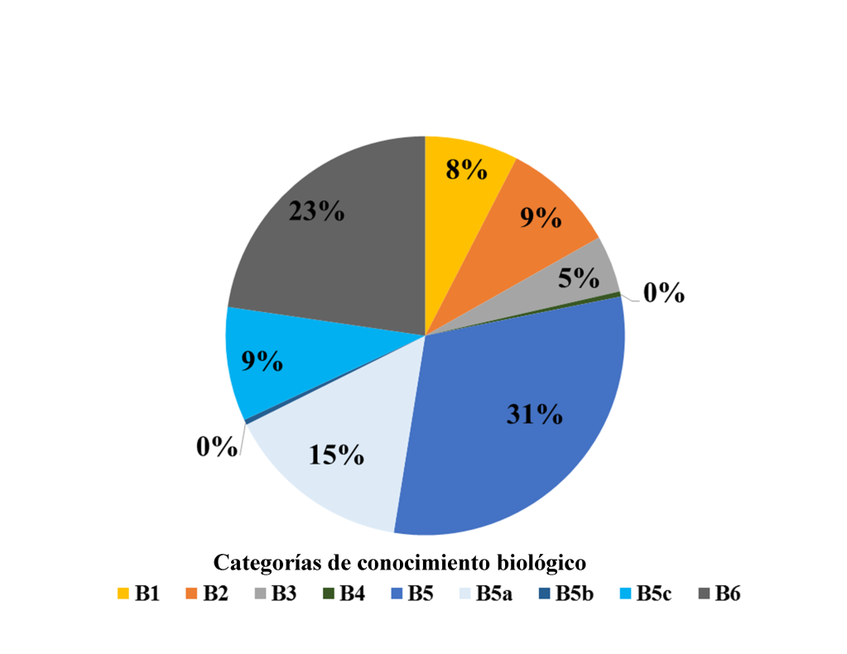

Fuente: Elaboración propia, 2019.

3.3. Normativa
En esta categoría se identificaron 12 comentarios en los que se contabilizaron 22 menciones, correspondiendo al 5.85% del total de los usuarios.

3.4. Actividad ecoturística. Valoración del tour
De manera general, los tours fueron calificados como buenos, con un valor promedio de 4.86. Esta tendencia fue similar entre todos los años analizados, observándose puntajes de 5 en más del 80% de las menciones (Figura 5).

Figura 5. Proporción de menciones por categoría de valoración otorgada a los servicios ecoturísticos de observación de ballenas en la Bahía de Banderas, México. Periodo 2010-2018.
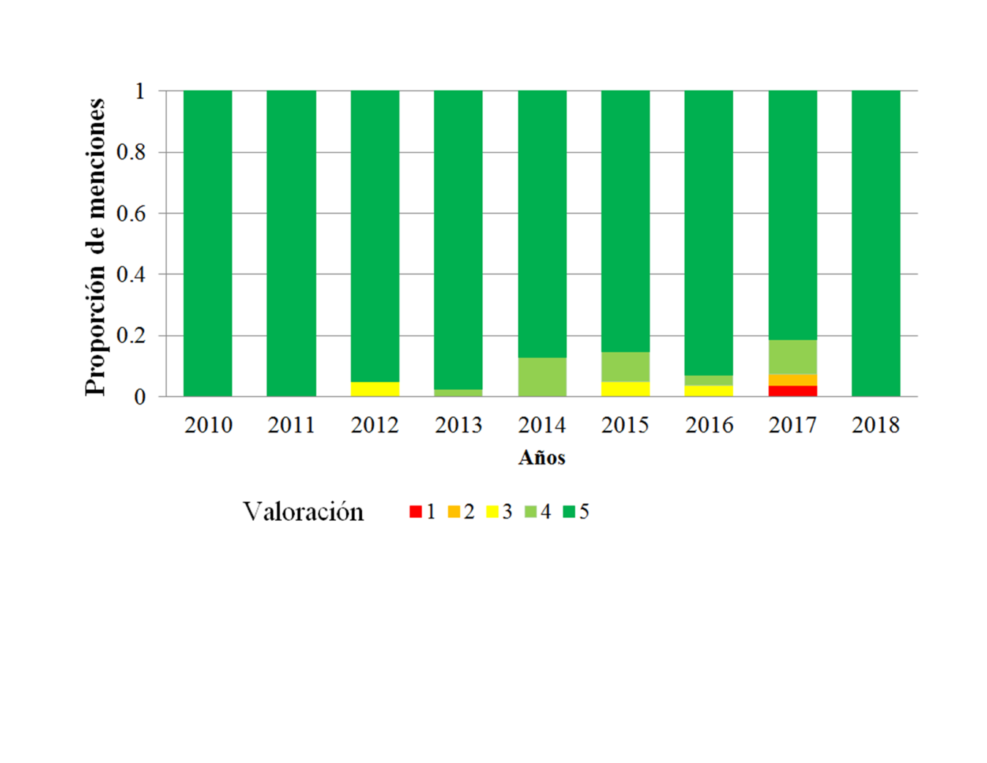
Fuente: Elaboración propia, 2019.
Con respecto al señalamiento de algún problema durante el recorrido del tour, relacionados a factores de operación; como por ejemplo, información deficiente, calidad del tour, problemas con el idioma o con sobreventas, el 87% de los usuarios no mencionó alguno, o si se presentó alguna situación no fue significativo para considerarlo un problema.
Referente al haber presentado problemas en el tour a causa de factores climáticos como lluvia, poca visibilidad, mar agitado o viento, el 89% de los usuarios no hicieron mención alguna; lo que sugiere que los recorridos fueron llevados a cabo en condiciones climáticas favorables.
En los costos del tour el 90% del total de usuarios no mencionaron haber pagado un precio elevado por la actividad a diferencia del 5% restante que dijo haber pagado un precio elevado y el otro 5% refirió que los precios no los consideró elevados por el servicio obtenido.
El 23% del total de personas mencionó haber avistado alguna otra especie durante el recorrido. De las cuales, otros mamíferos marinos como delfines fueron los más mencionados (49%), seguidos del grupo de las aves (19%), reptiles como tortugas (19%) y el grupo de tiburones y rayas (8%), el 1% perteneciente al grupo de los peces y el 4% no fue especificado (Figura 6).

Figura 6. Fauna avistada durante los recorridos ecoturísticos de observación de ballenas: 1) reptiles, 2) otros mamíferos marinos, 3) aves, 4) peces, 5) tiburones y rayas, 6) no especificado.

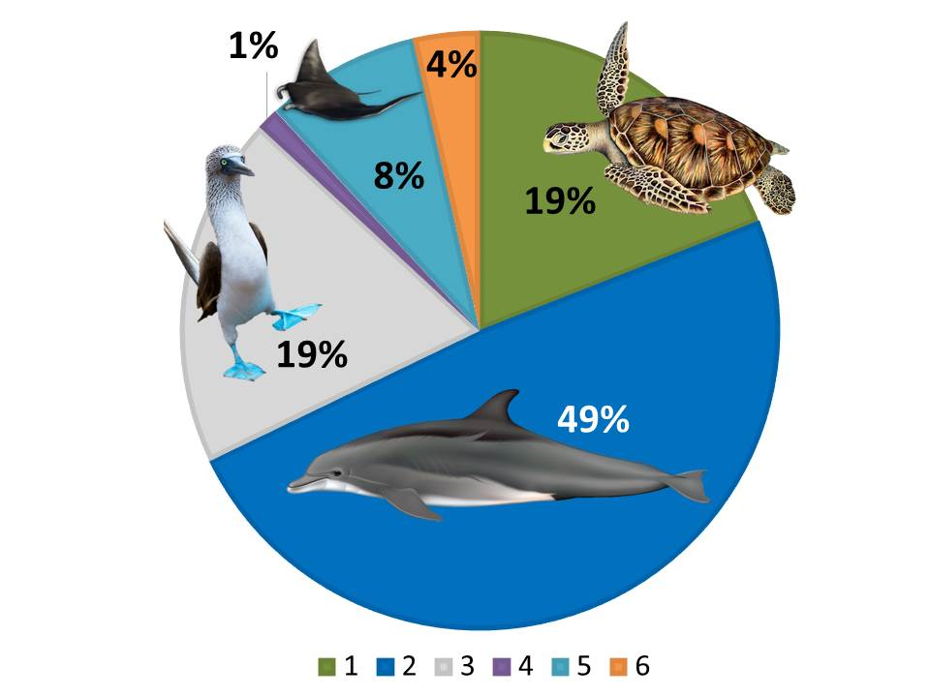
Fuente: Elaboración propia, 2019.

3.5. Perfil del turista
El 89% de los usuarios de observación de ballenas se identificaron como extranjeros, principalmente de Estados Unidos de América (52%), Canadá (15%), Reino Unido (4%) y otros países (3%). Sólo el 11% de los comentarios fueron identificados como usuarios de México. El 15% de las opiniones no pudieron ser clasificadas porque no contaban en su perfil con alguna referencia al sitio de residencia.
El análisis de correspondencias múltiples mostró la existencia de un grupo y una variable principal asociada al eje 2 (Figura 7). En el grupo se asociaron las variables de “mención al guía” (T2), Biología (B), normativa (N) y distribución de la especie (B3). La variable otras especies avistadas (T7) fue significativa de la dimensión 2. Las variables que no se asociaron a ningún grupo fueron la nacionalidad del usuario y el servicio contratado.

Figura 7. Análisis de correspondencias múltiples mostrando las relaciones entre las variables de análisis. Alfa de Cronbach: dimensión 1= 0.866; dimensión 2=0.797.

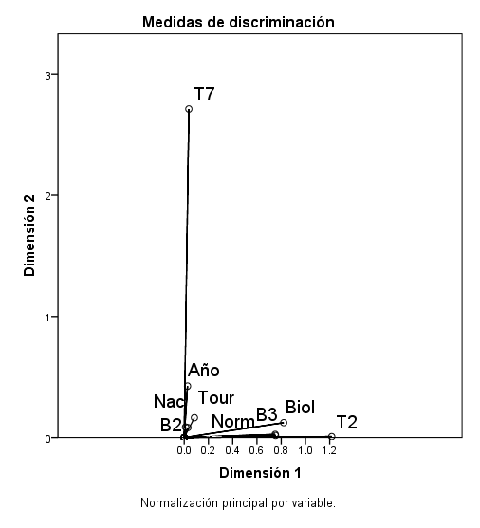
Fuente: Elaboración propia, 2019.

4. Discusión de resultados
La actividad turística en Bahía de Banderas ha demandado la diversificación de servicios que cubran las necesidades de los visitantes, entre ellos las actividades de ecoturismo donde se incluye el avistamiento de ballenas (Frisch Jordán 2009). De acuerdo con Cornejo Ortega et al. (2013), la actividad de observación de ballenas en la región se ha incrementado significativamente, pasando de 14,000 usuarios en la temporada 2001-2002 a 76,000 personas en el 2011. A medida que aumenta este sector económico, aumenta el tráfico de embarcaciones, incrementado el riesgo de impacto por embarcación para los cetáceos (Parsons 2012). Además, la aglomeración de embarcaciones también tiene efectos negativos sobre la actividad turística, ya que afecta la probabilidad de que los turistas regresen para realizar otro viaje de observación de ballenas (Avila-Foucat et al. 2013).
Se ha reportado que existen más de 100 embarcaciones (Chávez Ramírez y de la Cueva Salcedo 2009) y 15 compañías (Cornejo Ortega et al. 2018) que ofertan servicios de “avistamiento de ballenas” en la Bahía de Banderas. Sin embargo, en este trabajo sólo se identificaron siete compañías que se ofertan como recorridos ecoturísticos. Existe una alta cantidad de empresas y embarcaciones privadas que prestan sus servicios de manera informal y sin los lineamientos del ecoturismo, amenazando la continuidad del ejercicio de esta actividad en la región (Chávez Ramírez y de la Cueva Salcedo 2009; Cornejo Ortega et al. 2018). A este respecto, es importante que se realice un diagnóstico actualizado de la situación de este sector para poder ejecutar acciones que garanticen la sustentabilidad de la observación de ballena jorobada en la Bahía de Banderas y garanticen la conservación de esta especie y su hábitat. Un factor clave en la observación de ballenas es proveer una experiencia educativa y con conexión entre la especie y la naturaleza a manera que los usuarios comprendan a través de un mensaje claro la importancia en la conservación y el aprovechamiento no extractivo responsable de cetáceos (Zeppel y Muloin 2008; Wearing et al. 2014; Cornejo Ortega et al. 2018).
Corkeron (2004) ha señalado que el ecoturismo es una herramienta para transmitir información que permite sensibilizar y concientizar a los usuarios sobre el medio ambiente y sus especies. Esto fue comprobado en este estudio donde el análisis de la distribución binomial indicó que el turista recibe conocimiento de la ballena jorobada en las actividades de avistamiento. El cual fue consistente entre turistas de diferentes nacionalidades e idiomas, sugiriendo que los operadores de los servicios ecoturísticos mantienen estándares similares en la información que brindan. De igual manera, las altas valoraciones otorgadas por los usuarios a los prestadores de servicios a través del periodo analizado fueron similares, sugiriendo que las compañías también mantienen elevados estándares de calidad en la prestación del servicio, así como en la selección del guía. Esto es importante, debido a que el guía desarrolla una función clave al fungir como el conductor; mediante el cual, el prestador de servicios provee la información adecuada que permita desarrollar los avistamientos sin interferir en las actividades de las ballenas y proporcionando la mayor cantidad de conocimiento sobre esta especie y sus hábitats (Amante-Helweg 1996). Es por este motivo que necesitan desarrollarse con personal capacitado y con conocimientos específicos acerca de la biología de la especie. Por lo tanto, para aprender de las ballenas es importante que los observadores y su satisfacción estén relacionadas con las expectativas de los usuarios sobre el servicio; así como con la cantidad y calidad del conocimiento obtenido durante su experiencia con las actividades de ecoturismo ( Malcolm et al. 2017; Cornejo Ortega et al. 2018).
Destacan también las menciones acerca de otro tipo de fauna avistada durante los recorridos de observación de ballenas, coincidiendo con lo reportado por Malcolm et al. (2017) quienes mencionan los siguientes mamíferos: delfín nariz de botella Tursiops truncatus, delfín manchado Stenella attenuata y ballena de Bryde Balaenoptera edeni. Estos encuentros tienen el potencial de ser aprovechados por los tour operadores como un valor agregado al servicio que prestan y una oportunidad adicional para enriquecer y proporcionar mayor conocimiento biológico y ecológico de estas especies.
Los aspectos más mencionados dentro de la categoría de Biología fueron los relacionados con la reproducción de la especie. Esta relación corresponde a que la Bahía de Banderas es una zona de reproducción y apareamiento, por lo que es más probable que los usuarios recuerden experiencias vividas de ver a las ballenas en grupos activos en cortejos. Cabe destacar al mismo tiempo, que en la categorización de Normativa se obtuvo sólo el 5.85% del total de los usuarios con menciones de conocimientos de las mismas. Coincidiendo con los resultados de Malcolm et al. (2017), donde los usuarios de estos servicios manifestaron haber deseado aprender sobre la conservación de esta especie durante su recorrido ecoturístico en la Bahía de Banderas. Esto es un aspecto que debe considerarse importante por los prestadores de la actividad turística en la región, debido a que se debe enfatizar ya que es una especie en categoría de protección.
A pesar de que la mayoría de las personas están de acuerdo con los avistamientos de ballenas y hacen énfasis en la apreciación y concientización de los organismos que observan para su protección; y del ambiente en el que viven, destaca que la mayoría de los turistas que realizaron estos recorridos no manifestaron un conocimiento claro acerca de la normativa y lineamientos a seguir en estas prácticas que pueden impactar directamente el comportamiento de los cetáceos. Cabe señalar que, para los avistamientos de ballenas, se han justificado como prácticas ecoturísticas las formas de minimizar los impactos negativos, pero se considera que deben ser analizadas para ser transmitidas a los usuarios de manera concisa y descifrable.
La actividad de observación de ballenas es una práctica ecoturística considerada como sustentable y cuenta con amplia aceptación; y es apoyada por organizaciones no gubernamentales y gubernamentales (Corkeron 2004). Esto se debe a que el desarrollo de la actividad se basa en un aprovechamiento no extraíble del recurso. Sin embargo, el avistamiento necesita desarrollarse conforme a los lineamientos establecidos en la normatividad vigente como la NOM-131-SEMARNAT-2010 (Medrano González y Urbán Ramírez 2002) para que no exista afectación a la especie (Parsons 2012). Se ha señalado que una observación no llevada a cabo adecuadamente puede ocasionar cambios de distribución en las actividades de reproducción y crianza; así como el desplazamiento hacia otras zonas fuera de la Bahía, cambios que están fuertemente ligados con el crecimiento turístico de la región (Medrano González et al. 2007).
Un aspecto relevante de este trabajo fue el empleo de técnicas netnográficas y el uso de TripAdvisor® como fuente de datos primaria para realizar estudios en el campo de las ciencias biológicas y de la conservación. Como se señaló previamente, TripAdvisor® es una plataforma confiable debido a que se basa en la participación personal en el internet por parte de los usuarios, misma que publica sus experiencias y opiniones sin ningún control editorial (Chua y Banerjee 2013). Los resultados encontrados en esta investigación sobre el perfil de observación de ballenas, son similares a los reportados por Cornejo Ortega et al. (2018), quienes reportan 55% y 19% de turistas de EUA y Canadá y 20% mexicanos, mientras que en este estudio se reportan 52% , 15% y 11% respectivamente. Esto refuerza la propuesta de que el método empleado en esta investigación puede ser factible para ser utilizado en el monitoreo de esta actividad ecoturística. Por otra parte, si bien puede ser cuestionable que el conocimiento sobre ballena jorobada identificado en los comentarios analizados hubiera sido adquirido previamente por los usuarios, estudios realizados por López y Pearson (2017) demostraron que la mayoría de los usuarios de servicios de observación de ballenas, adquirieron el conocimiento de la especie el mismo día que realizaron la actividad. No obstante, no debe descartarse que algunos usuarios de estos servicios ecoturísticos hacen consulta de diferentes medios como televisión, revistas e internet para aprender más sobre las ballenas y los viajes de observación previo a su experiencia (Cornejo Ortega et al. 2018). Sin embargo, aún con estas reservas, queda patente la importancia de la actividad ecoturística de observación de ballenas como un medio de educación ambiental para la conservación de esta especie (Jacobs y Harms 2014; Zeppel y Muloin 2008).

5. Recomendaciones
Con base en los resultados del presente estudio y debido a la importancia que representa la región como zona que alberga a la ballena jorobada en sus actividades de apareamiento y crianza, así como los beneficios para la población por su aprovechamiento turístico, se presentan las siguientes recomendaciones:
A) Para los prestadores de servicios ecoturísticos
Utilizar como base sólida las herramientas que ofrece el ecoturismo para poder transferir el conocimiento de manera clara acerca de la importancia de la ballena jorobada y su preservación como recurso sustentable.
Hacer énfasis en que el usuario del servicio conozca que la ballena jorobada es una especie sujeta a protección especial por el gobierno mexicano mediante la NOM-059-SEMARNAT-2010.
Acorde a la actividad de avistamiento de ballenas se sugiere que los guías estén orientados hacia un perfil de turismo de naturaleza, biológico, naturalistas, oceanógrafos y/o guías especializados para garantizar que la transferencia de conocimiento acerca de la ballena jorobada sea exitosa.
Conocer y considerar las observaciones de los usuarios de avistamiento de cetáceos, con la finalidad de identificar oportunamente posibles problemas entre sus expectativas y el servicio brindado; de tal manera que los altos estándares de calidad permanezcan durante los recorridos y puedan alcanzar la sustentabilidad de la actividad.
B) Para las autoridades y dependencias competentes
Desarrollar de manera exclusiva programas de educación ambiental dirigida hacia los prestadores de servicios para capacitarlos en los aspectos de biología y normativa de la especie de ballena jorobada.
Difundir la información de la normativa y lineamientos a seguir para una correcta observación entre los usuarios, prestadores de servicios y embarcaciones privadas.
Mantener una estricta supervisión de los usuarios y prestadores de servicios para identificar y corregir las prácticas que puedan tener un impacto negativo sobre la especie.

6. Conclusiones
El análisis realizado considera que los usuarios de servicios ecoturísticos de observación de ballena jorobada en la Bahía de Banderas, reciben conocimiento sobre la especie a través del desarrollo de esta actividad acorde al tipo de turista que pertenece al turismo alternativo o ecoturismo. Por lo cual, esta actividad puede ser considerada como una herramienta útil para la educación ambiental, al transmitir conocimiento acerca de la especie y la importancia del cuidado de su hábitat. Destaca el guía turístico como componente clave para la transferencia de conocimiento ecológico durante el desarrollo de las prácticas de avistamiento de ballena jorobada; así como la necesidad de reforzar la información brindada sobre temas de conservación, estado de riesgo y normativa. Por último, la metodología aplicada en esta investigación puede ser replicada y fácilmente adaptada para el diagnóstico y monitoreo de otras actividades turísticas realizadas en la zona marino-costera.
Agradecimientos
Los autores agradecen al Laboratorio de Ecología, Paisaje y Sociedad por las facilidades otorgadas para la realización de este trabajo.

Referencias
Amante-Helweg V. 1996. Ecotourists' beliefs and knowledge about dolphins and the development of cetacean ecotourism. Aquatic Mammals. 22(2):131-140.
Avila-Foucat VS, Sánchez Vargas A, Frisch Jordan A, Ramírez Flores OM. (2013). The impact of vessel crowding on the probability of tourists returning to whale watching in banderas bay, mexico. Ocean & Coastal Management. 78:12-17.
Ávila IC, Correa LM, Parsons ECM. (2015). Whale-watchinga activity in bahía málaga, on the pacific coast of colombia, and its effect on humpback whale (Megaptera novaeangliae) behavior. Tourism in Marine Environments. 11(1):19-32.
Brenner L, Mayer M, Stadler C. (2016). The economic benefits of whale watching in el vizcaíno biosphere reserve, mexico. Economía, Sociedad y Territorio. XVI(51):426-457.
CONANP. (2007). Programa de conservación y manejo parque nacional islas marietas, México. México: Comisión Nacional de Áreas Naturales Protegidas.
Corkeron PJ. (2004). Whale watching, iconography, and marine conservation. Conservation Biology. 18(3):847-849.
Cornejo Ortega JL, Chávez Dagostino RM. (2014). Implicaciones en la observación de la ballena jorobada. In: Cifuentes Lemus JL, Cupul-Magaña FG, editors. Temas sobre investigaciones costeras. Universidad de Guadalajara. p. 143-171.
Cornejo Ortega JL, Chávez Dagostino RM, Malcolm CD. (2018). Whale watcher characteristics, expectation-satisfaction, and opinions about whale watching for private vs community-based companies in bahía de banderas, méxico. International Journal of Sustainable Development and Planning. 13(5):790-804.
Cornejo Ortega JL, Chávez Dagostino RM, Massam BH. (2013). Sustainable tourism: Whale watching footprint in the bahía de banderas, méxico. Journal of Coastal Research. 29(6):1445-1451.
Cupul-Magaña FG. (1998). ¿quién es la bahía de banderas? Revista Divulgare. 21:48-52.
Chávez Ramírez R. (2008). El mercado de observación de ballenas en el pacífico mexicano. [Tijuana, BC]: El Colegio de la Frontera Norte.
Chávez Ramírez R, de la Cueva Salcedo H. (2009). Sustentabilidad y regulación de la observación de ballenas en méxico. Revista Legislativa de Estudios Sociales y de Opinión Pública. 4(2):231-262.
Chua A, Banerjee S. (2013). Reliability of reviews on the internet : The case of tripadvisor. Proceedings of the World Congress on Engineering & Computer Science. 1.
Duffus DA, Deaden P. (1993). Recreational use, valuation and management of killer whales (Orcinus orca) on canada's pacific coast. Environmental Conservation. 20(2):149-156.
Frisch Jordán A. (2009). La ballena jorobada y la observación de ballenas en bahía de banderas. Biodiversitas 86:1-6.
Hoyt E, Iñíguez M. (2008). Estado del avistamiento de cetáceos en américa latina. WDCS, Chippenham, UK; IFAW, East Falmouth, EE.UU.; y Global Ocean, Londres.
IUCN. (2020). The iucn red list of threatened species. Version 2019-3. Recuperado de: http://www.Iucnredlist.Org.
Jacobs MH, Harms M. (2014). Influence of interpretation on conservation intentions of whale tourists. Tourism Management. 42:123-131.
Jefferson TA, Webber MA, Pitman RL. (2015). Humpback whale - megaptera novaeangliae. Marine mammals of the world: A comprehensive guide to their identification. Academic Press. p. 79-83.
Kozinets RV. (2010). Netnography: Doing ethnographic research online. SAGE Publications.
Laist DW, Knowlton AR, Mead JG, Collet AS, Podesta M. (2001). Collisions between ships and whales. Marine Mammal Science. 17(1):35-75.
Le Roux B, Rouanet H. (2010). Multiple correspondence analysis. Thousand Oaks, California: SAGE Publications Inc.
Lien J. (2001). The conservation basis fro the regulatin of whale watching in canada by the departament of fisheries and oceans: A precautionary approach. Canadian technical report of fisheries and aquactic sciences, no. 2363.
Lopez G, Pearson HC. (2017). Can whale watching be a conduit for spreading educational and conservation messages? A case study in juneau, alaska. Tourism in Marine Environments. 12(2):95-104.
Malcolm CD, Dagostino RMC, Ortega JLC. (2017). Experiential and learning desires of whale watching guides versus tourists in bahía de banderas, puerto vallarta, mexico. Human Dimensions of Wildlife. 22(6):524-537.
Medrano González L, Peters Recagno E, Vázquez Cuevas MdJ, Zaragoza Álvarez RA, Miranda Ramírez L, Rosales Nanduca H. (2007). Distribución de las ballenas jorobadas, megaptera novaeangliae, en la bahía de banderas y sus implicaciones para la conservación.
Medrano González L, Urbán Ramírez J. (2002). La ballena jorobada (megaptera novaeangliae) en la norma oficial mexicana 059-ecol-2000. Universidad nacional autónoma de méxico. Facultad de ciencias. Bases de datos snib-conabio proyecto no. W024. México, d.F.
Morales Vásquez N, Gómez Ceballos GP. (2020). Identificación de la percepción del turista hacia el destino cuenca-ecuador mediante la "netnografía". Revista de Ciencias de la Administración y Economía. 10(19):81-97.
Parsons ECM. (2012). The negative impacts of whale-watching. Journal of Marine Biology. 2012:9.
Saura J, Reyes-Menendez A, Alvarez-Alonso C. (2018). Do online comments affect environmental management? Identifying factors related to environmental management and sustainability of hotels. Sustainability. 10(9):3016.
Schwoerer T, Knowler D, Garcia-Martinez S. (2016). The value of whale watching to local communities in baja, mexico: A case study using applied economic rent theory. Ecological Economics. 127:90-101.
Stamation KA, Croft D, Shaughnessy PD, Waples KA, Briggs SV. (2007). Educational and conservation value of whale watching. Tourism in Marine Environments 4(1):41-55.
Troyo Vega B, Arnaud Franco G, Galina Tessaro P, Urbán Ramírez J, Swartz S, Ortega Rubio A. (2018). Evaluación del servicio turístico en el avistamiento de la ballena gris: Baja california sur, méxico. Economía, sociedad y territorio. 18:853-880.
Wearing SL, Cunningham PA, Schweinsberg S, Jobberns C. (2014). Whale watching as ecotourism: How sustainable is it? Cosmopolitan Civil Societies: An Interdisciplinary Journal. 6(1):38-55.
Zeppel H, Muloin S. (2008). Conservation benefits of interpretation on marine wildlife tours. Human Dimensions of Wildlife. 13(4):280-294.

^{1*}Laboratorio de Ecología, Paisaje y Sociedad. Centro Universitario de la Costa. Universidad de Guadalajara. Puerto Vallarta, Jalisco, México. Email: bartolo.cruz@academicos.udg.mx Id orcid https://orcid.org/0000-0002-2981-0301 ¹Laboratorio de Ecología, Paisaje y Sociedad. CA-1014. Centro Universitario de la Costa. Universidad de Guadalajara. Av. Universidad #203, Delegación Ixtapa, C.P. 48280, Puerto Vallarta, Jalisco, México. Email: erendira.canales5397@academicos.udg.mx Id orcid https://orcid.org/0000-0002-1297-2822 ¹Instituto Tecnológico de Bahía de Banderas, México. Email: jamal_104@hotmail.com. Id.Orcid: https://orcid.org/0000-0001-7243-2310.

